University of Larbi Ben M'Hidi Oum El Bouaghi
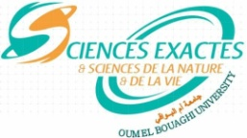
جامعة العربي بن مهيدي أم البواقي
Faculty of Exact Sciences and Natural and Life Sciences
كلية العلوم الدقيقة والعلوم الطبيعية والحياة
Department of Natural and Life Sciences
قسم العلوم الطبيعية والحياة

Exam consultation program for L3 BIOCHIMIE
 | Sunday 28 | Monday 29 | Tuesday 30
8-9.30
9.30-11 | Méthodes d’analyse Biochimique Mr. Derouiche  I13 | Biostatistique M.  Gheraibia B.  I13 | Régulation métabolique  Me. Benbott A.  I13
11-12.30 | Immunologie cellulaire et moléculaire  Me. Boumeddous C.  I13 | Biochimie cellulaire et fonctionnelle  M. Boulakhsaim M.  I13 | Enzymologie approfondie  M. Ouldjaoui A  I13
12.30-14
14-15.30

